

INFORME TÉCNICO DE FISCALIZACIÓN AMBIENTAL

Fiscalización Ambiental

“COMUNIDAD EDIFICIO PILMAIQUÉN”

DFZ-2019-1500-X-PPDA

 | Nombre | Firma
Aprobado | Ivonne Mansilla Gómez
Elaborado | José Moraga Emhardt

DETALLE DE LA ACTIVIDAD DE FISCALIZACIÓN

- INFORMACIÓN DEL TITULAR.

Titular | Rut | Identificación de la actividad | Dirección
Comunidad Edificio Pilmaiquén | 56.037.440-2 | Edificio Pilmaiquén | Mackenna # 1004, Osorno

- ANTECEDENTES DE LA ACTIVIDAD.

Instrumento | D.S. N°47/2015 MMA. Plan de Descontaminación Atmosférica para la Comuna de Osorno
Tipo de Actividad | __X_ Inspección Ambiental __X__ Examen de la Información ____ Medición y Análisis
Fecha de la Actividad | Organismo encargado | Organismo Participante
29/07/2019 (Acta de Inspección, Ver anexo 1) | Superintendencia del Medio Ambiente | -----

- DOCUMENTACIÓN SOLICITADA Y ENTREGADA.

N° | Documento solicitado | Plazo de entrega | Fecha entrega | Observaciones
1 | Mediante acta de fiscalización de fecha 29.07.2019 de la SMA, se solicitó al titular entregar antecedentes para acreditar el cumplimiento de lo establecido en el PDAO, artículo 41, y que dice relación con el límite de emisiones de material particulado para calderas nuevas y existentes. | 5 días hábiles | 01 de agosto de 2019 | Con fecha 01 de agosto de 2019, se reciben los antecedentes solicitados en el acta de fiscalización, respecto a la medición isocinética de la caldera a leña del año 2019.

- HECHOS CONSTATADOS

N° | Exigencia | Hecho constatado y examen de la información
1 | D.S. N° 47/2015 del Ministerio de Medio Ambiente.  Artículo 2. Los antecedentes que fundamentan el presente Plan de Descontaminación Atmosférica, se indican a continuación:  1.1 Antecedentes Normativos:  De acuerdo a los antecedentes recopilados en la comuna de Osorno respecto del incumplimiento a las normas primarias de calidad ambiental para material particulado MP10 y MP2,5, a través de la constatación de la superación de dichas normas en la Estación de Monitoreo con representatividad poblacional (EMRP) El Alba, se procedió a declarar a la comuna de Osorno como zona saturada mediante D.S. N°27, de 2012, del Ministerio del Medio Ambiente (MMA), publicado en el Diario Oficial el 28 de noviembre de 2012, por las concentraciones de material particulado respirable en la fracción gruesa y fina, MP10 y MP2,5 (…)  Artículo 3. Definiciones. Para efectos de lo dispuesto en el presente Decreto, se entenderá por:  Caldera: Unidad principalmente diseñada para generar agua caliente, calentar un fluido térmico y/o generar vapor de agua, mediante la acción del calor.  Caldera existente: Aquella caldera que encuentra operando a la fecha de entrada en vigencia del presente Plan o aquélla que entrará en operación dentro de los 12 meses siguientes a dicha fecha.  Artículo 41. Las calderas, nuevas y existentes, de potencia térmica nominal mayor o igual a 75 kWt, deberán cumplir con los límites máximos de emisión de MP que se indican en la Tabla siguiente:  Tabla 29. Límites máximos de emisión de MP para calderas nuevas y existentes  Simultáneamente, las calderas nuevas de potencia térmica nominal mayor o igual a 300 kWt deberán cumplir con un valor de eficiencia de 85% (…)  Artículo 43. Corrección de oxígeno de los valores medidos en chimenea:  a) Calderas que utilizan algún combustible sólido es de un 11% de oxígeno  b) Calderas que utilizan combustibles líquidos o gaseosos es de un 3% de oxígeno  Artículo 45. Para dar cumplimiento a los artículos 41 y 42, las calderas nuevas y existentes, cuya potencia térmica nominal sea mayor a 75 kWt y menor a 20 MWt, deben realizar mediciones discretas de material particulado (MP) y dióxido de azufre (SO2), de acuerdo a los protocolos que defina la Superintendencia del Medio Ambiente.  La periodicidad de la medición discreta dependerá del tipo de combustible que se utilice y del sector, según se establece en la tabla siguiente:  Tabla 32. Frecuencia de la medición discreta de emisiones de MP y SO₂ | - En actividad de inspección ambiental realizada el día 29 de julio de 2019, a la unidad fiscalizable “Edificio Pilmaiquén”, ubicada en calle Mackenna # 1004, de la ciudad de Osorno, se constató en la sala de calderas 2 calderas del tipo “existentes”, la primera no funciona hace más de 15 años cuando se empezó a ocupar la caldera a leña, esta caldera a leña se encontraba operando, marca Ideal, tipo de combustible leña, consumo de combustible 31,25 kg/hr y volumen de agua 350 l; inscrita con número de registro OSO-364 AC de acuerdo a documento tenido a la vista.  Se consultó por informe de medición discreta, a lo cual el Sr. Hernández, conserje del edificio, señaló que esos antecedentes estaban en manos de la administradora del edificio Sra. Viviana Aray Ruiz; se tomó contacto telefónico con ella, quien señaló que si contaba con el resultado de la medición isocinéticas efectuadas durante este año en el edificio; por lo tanto, se le señalo que debía ser presentado en la oficina SMA (Ver anexo 1).  - Del examen de información efectuado al informe de medición discreta de material particulado se tiene lo siguiente (Ver anexo 2):  - La actividad de muestreo de material particulado se realizó el día 05 de octubre de 2018, utilizando el método CH-5  - Se efectuaron 3 corridas (fuente puntual), en los siguientes horarios: 11:43, 13:15 y 14:46  - El combustible utilizado fue leña  - El caudal de gases ascendió a 1155 m³N/h  - El porcentaje de isocinetismo fue de 99,6%  - La desviación estándar de la concentración fue de 3,49 mg/m³N  - La concentración de material particulado fue de 20,3 mg/m³N  - La concentración corregida al 11% O₂ de material particulado fue de 47,3 mg/m³N  - En la Tabla 1 se presentan antecedentes generales de la medición  - Como resultado se tiene que la unidad fiscalizable “Edificio Pilmaiquén” cumple con el límite máximo de emisión de material particulado para la caldera existente marca Ideal de acuerdo a lo establecido en la Tabla 29 del DS 47/2015 MMA  A mayor detalle la medición arrojo un valor de 47,3 mg/m³N el cual supera no el límite de 100 mg/m³N establecido para una caldera con una potencia térmica mayor o igual a 75 kWt y menor a 300 kWt
  Potencia térmica nominal de la caldera | Límite máximo de MP (mg/Nm³)
  Potencia térmica nominal de la caldera | Caldera Existente | Caldera Nueva
  Mayor o igual a 75 kWt y menor a 300 kWt | 100 | 50
  Mayor o igual a 300 kWt y menor a 1 MWt | 50 | 50
  Mayor o igual a 1 MW y menor a 20 MWt | 50 | 30
  Mayor o igual a 20 MWt | 30 | 30
  Tipo de combustible | Una medición cada “n” meses
  Tipo de combustible | Sector Industrial |  | Sector residencial, comercial e institucional
  Tipo de combustible | MP | SO₂ | MP | SO₂
  - Leña | 6 | No aplica | 12 | No aplica
  - Petróleo N° 5 y N° 6 | 6 | 6 | 12 | 12
  - Carbón | 6 | 6 | 12 | 12
  - Pellets, chips, aserrín, viruta, y otros derivados de la madera, con carga manual de combustible | 12 | No aplica | 12 | No aplica
  - Pellets, chips, aserrín, viruta, y otros derivados de la madera, con carga automática de combustible | 24 | No aplica | 24 | No aplica
  - Petróleo diésel | 12 | No aplica | 24 | No aplica
  - Todo tipo de combustible gaseoso | Exenta de verificar cumplimiento

Registros
Tabla 1 Antecedentes de la medición discreta de Material Particulado para Edificio Pilmaiquén
Titular | Comunidad Edificio Pilmaiquén
Código de Informe Isocinético | AMB2-006-EAP-18
Nombre Laboratorio (ETFA) | Airtestlab SpA
Resolución autorización ETFA | Res. Ex. SMA N° 681 del 11 de junio de 2018
Fuente (tipo de caldera) | Caldera de calefacción
Fecha inscripción fuente en SEREMI de Salud | OSO 364 AC
Fecha Medición/Muestreo | 05 de octubre de 2018

Tabla 1. | Fecha: -----
Descripción de Medio de Prueba: En la Tabla 1 se observan antecedentes de la medición discreta efectuada en el Edificio Pilmaiquén por la Entidad Técnica de Fiscalización Ambiental (EFTA) Airtestlab SpA.

- ANEXO FOTOGRÁFICO.

Registros
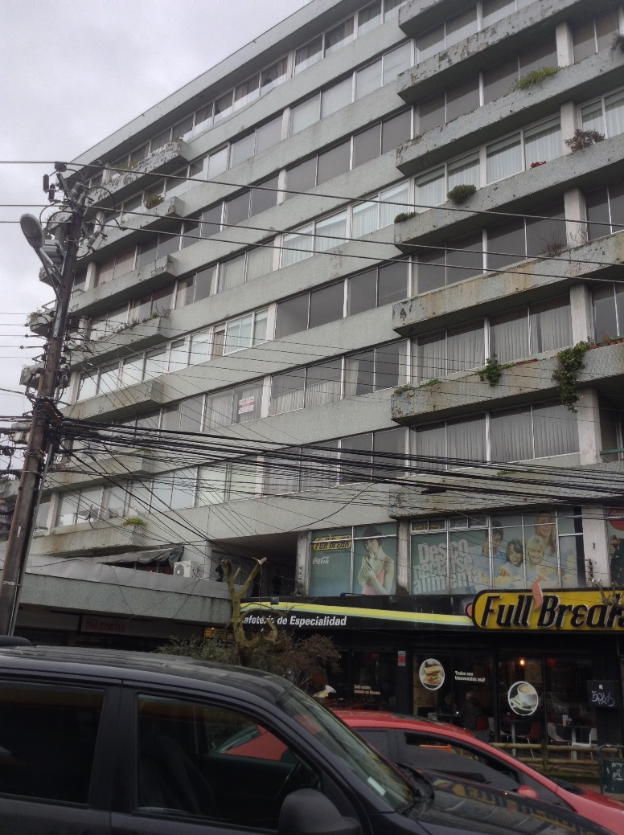 |  | 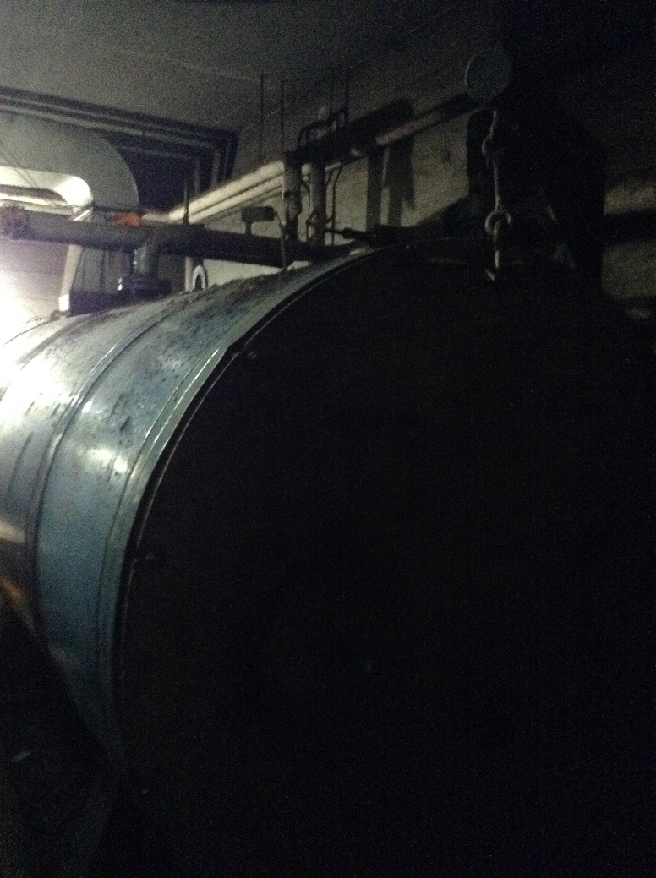
Fotografía 1. | Fecha: 29-07-2019 | Fotografía 2. | Fecha: 29-07-2019
Descripción del medio de prueba: Edificio Pilmaiquén, calle Mackenna # 1004, de la ciudad de Osorno. |  | Descripción del medio de prueba: Caldera en desuso.
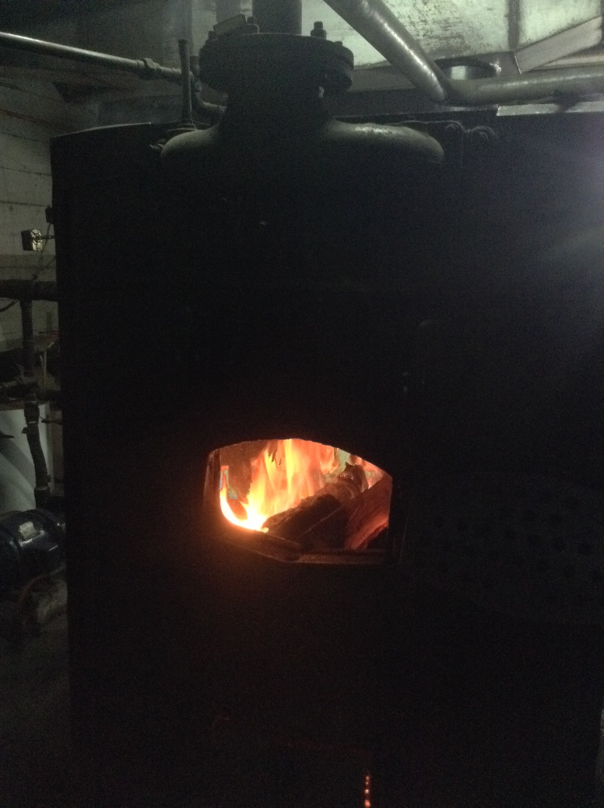 |  | 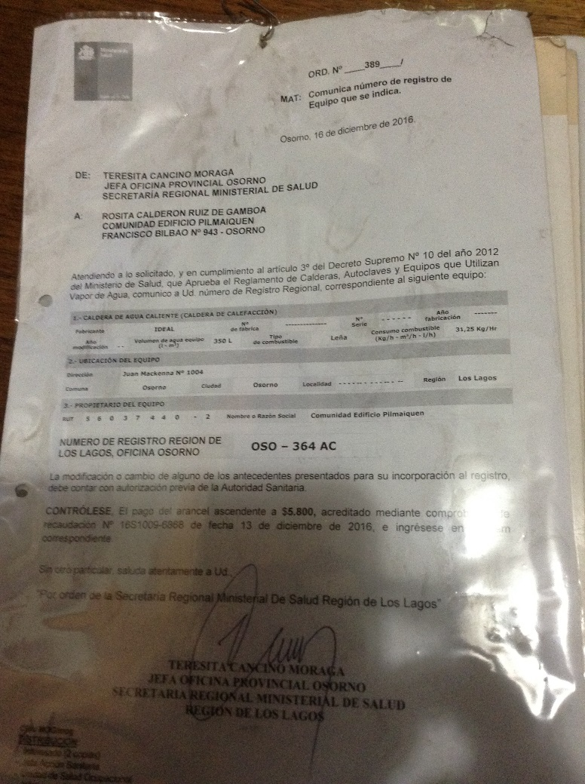
Fotografía 3. | Fecha: 29-07-2019 | Fotografía 4. | Fecha: 29-07-2019
Descripción del medio de prueba: Se observa caldera a leña marca Ideal en funcionamiento al momento de la actividad de inspección ambiental. |  | Descripción del medio de prueba: Fotografía del documento que informa número de registro de la caldera marca Ideal, específicamente OSO-364 AC de la Oficina Provincial Osorno de la SEREMI de SALUD Región de Los Lagos.

CONCLUSIONES

Como resultado de la actividad de fiscalización ambiental realizada a la Unidad Fiscalizable “Edificio Pilmaiquén” de Osorno en el marco del PDA Osorno (D.S. N° 47/2015 MMA) se puede concluir que se verifica la conformidad respecto a la periodicidad y resultados para la medición del material particulado (47,31 mg/m³N) del año 2018 para esta fuente fija (caldera de calefacción que utiliza leña como combustible).

ANEXOS

N° Anexo | Nombre Anexo
1 | Acta de inspección ambiental – 29 de julio de 2019
2 | Informe isocinético material particulado AMB2-006-EAP-18

